4x²-9x+2=0

Primeiro você define os números:
a = 4
b = -9
c = 2
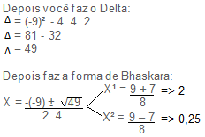

x²+x-2=0

Primeiro você define os números:
a = 1
b = 1
c = -2

